数据生产作业指导书

文件状态：  ［ ］草稿  ［ √］正式发布  ［ ］正在修改  分发号： | 文件标识： | 数据生产作业指导书
文件状态：  ［ ］草稿  ［ √］正式发布  ［ ］正在修改  分发号： | 文件编号：
文件状态：  ［ ］草稿  ［ √］正式发布  ［ ］正在修改  分发号： | 文件属性： | 运营手册
文件状态：  ［ ］草稿  ［ √］正式发布  ［ ］正在修改  分发号： | 当前版本： | 1.0
文件状态：  ［ ］草稿  ［ √］正式发布  ［ ］正在修改  分发号： | 编 制： | 安徽人与科技发展股份有限公司
文件状态：  ［ ］草稿  ［ √］正式发布  ［ ］正在修改  分发号： | 完成日期：
文件状态：  ［ ］草稿  ［ √］正式发布  ［ ］正在修改  分发号： | 审 核：
文件状态：  ［ ］草稿  ［ √］正式发布  ［ ］正在修改  分发号： | 批 准：

目 录
一、 目的 3
二、 适用范围 3
三、 作业指导流程图 3
四、 作业指导流程说明 4
五、 作业指导相关表单 6

目的
规范该岗位相关工作的工作流程、明确该岗位相关工作的工作内容。为确保该岗位的工作人员能够明确该岗位的职责，尽快胜任该岗位提供指导。

适用范围
适用于数据集成事业部数据专员岗的数据生产工作。

作业指导流程图
数据生产作业指导流程图
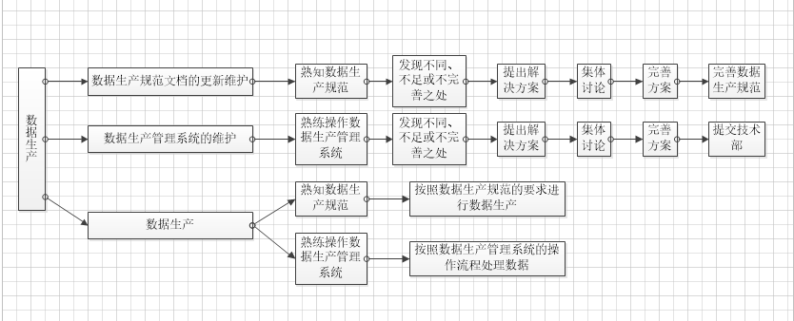

作业指导流程说明
（一）数据生产规范文档的更新维护
1、熟知数据生产规范
详细阅读现有的数据生产规范文档，熟知数据生产的流程、内容及相关细节。从数据和业务两个层面完全理解数据生产工作。做到在进行数据生产前，头脑中已经形成一套清晰的数据生产思路。
- 发现规范的不足之处
在实际的数据处理过程中要因时因地的考虑不同地区数据的特点，创新思路，总结经验。同时对照现有的数据生产规范发现其与实际工作过程中的不同、不足或不完善之处，将发现的问题以文字的形式描述清楚并形成文档。
- 提供规范完善方案
针对整理的问题文档逐个问题提出解决办法形成解决方案提交给部门经理。由部门经理组织全部门人员对解决方案进行会议讨论从而形成完善方案。
- 更新规范
由解决方案的提供者依据完善方案对数据生产规范的相关的内容进行调整完善。
（二）数据生产管理系统的维护
1、熟悉数据生产管理系统的操作
详细阅读现有的数据生产管理系统操作说明，熟练使用数据生产管理系统的各功能模块。熟知数据生产管理系统的数据流和业务流。
- 发现数据生产管理系统的不足之处
在使用数据生产管理系统进行数据处理过程中重点关注其中的数据流和业务流走向，仔细审核每一步数据的输入和输出。同时比对其与预期结果的不同、不足或不完善之处，将发现的问题以文字的形式描述清楚并形成文档。
- 提供数据生产管理系统完善方案
针对整理的问题文档逐个问题提出解决办法形成解决方案提交给部门经理。由部门经理组织全部门人员对解决方案进行会议讨论从而形成完善方案。部门经理将完善方案提交给技术部门，由技术部门根据完善方案完善系统。
- 数据生产
依据数据生产规范采用数据生产管理系统和人工相结合的方式生产数据。具体数据生产过程中应注意以下两点：
1、生产数据时，应尽量避免直接在数据库进行数据生产，如需要在数据库操作，应注意以下两点：
（1）删除、修改数据时应细心，确保可以或者应该删除，尤其在删除数据表时应慎之又慎，仔细考虑是否需要备份；
（2）生产人员在生产过程中形成的中间备份表，应及时清理，避免造成数据库中表名混乱以及存储空间的浪费。
2、在数据生产管理系统进行数据生产时：
（1）一般情况下，一个环节结束后才能进行下一环节的操作；
（2）删除、修改数据时应细心。

作业指导相关表单
无。

